Latihan Soal Pertemuan 9_Analisa Pengujian Statistik Parameter

Uji Homogenitas
Data nilai ujian dari tiga kelas berbeda telah diambil untuk mengevaluasi apakah varians nilai dari ketiga kelas tersebut bersifat homogen. Berikut data sampel:

Kelas Nilai
- 75, 80, 85, 90, 95
- 70, 75, 80, 85, 90
- 65, 70, 75, 80, 85
Lakukan langkah-langkah berikut:
  - Formulasikan hipotesis untuk uji homogenitas.
  - Tentukan metode uji homogenitas yang digunakan (misalnya, Levene’s Test).
  - Berikan interpretasi hasil jika nilai p = 0,08.
Jawab:
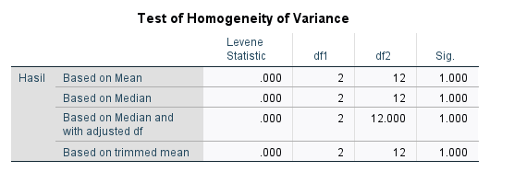
Berdasarkan dari levene test hasilnya bisa dilihat bahwa nilai signifikannya adalah 1.000. Sedangkan jika di uji dengan nilai intepretasi 0,08 dengan one-way ANOVA maka hasilnya sebagai berikut:
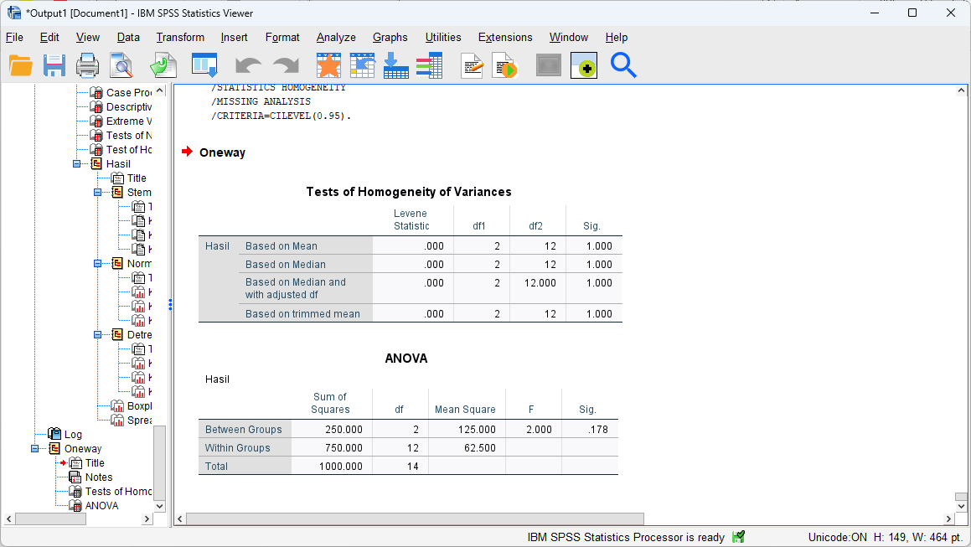
Untuk nilai signifikannya tetap sama hasilnya dan untuk confignya sebagai berikut:
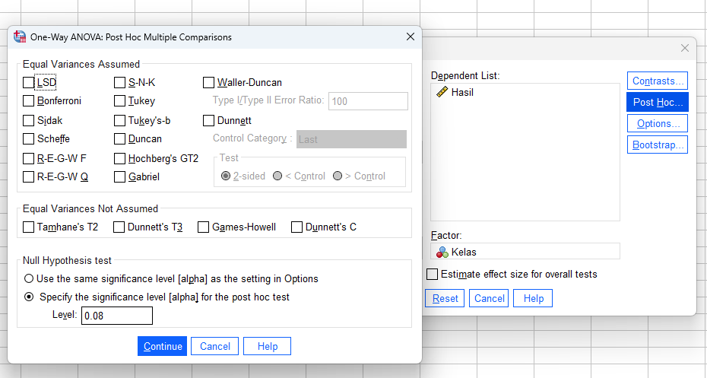

Uji Normalitas
Sebuah penelitian dilakukan untuk menganalisis data berat badan siswa. Berikut adalah data sampelnya:
Berat Badan (kg)
60, 62, 58, 65, 70, 72, 68, 75
Lakukan langkah-langkah berikut:
- Formulasikan hipotesis untuk uji normalitas.
- Gunakan Shapiro-Wilk Test dengan nilai p = 0,12.
- Interpretasikan hasil uji.
Jawab:
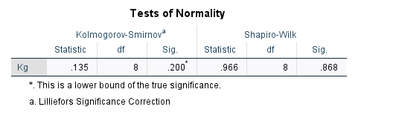
Berdasarkan hasil Shapiro-Wilk test nilai signifikannya itu 0,868 yang Dimana ini hasil sebenarnya. Pada test normalitas nilai signifikan tidak bisa diatur, sehingga hasilnya tergantung pada value pada variable tersebut

Uji Linearitas
Seorang peneliti ingin mengetahui apakah terdapat hubungan linear antara jumlah jam belajar (X) dan nilai ujian (Y). Berikut adalah data sampel:
Jam Belajar (X) Nilai Ujian (Y)
2 50
4 60
6 70
8 80
10 90
Lakukan langkah-langkah berikut:
- Formulasikan hipotesis untuk uji linearitas.
- Gunakan ANOVA untuk menguji hubungan linear.
- Berikan interpretasi jika nilai p = 0,001.
Jawab:

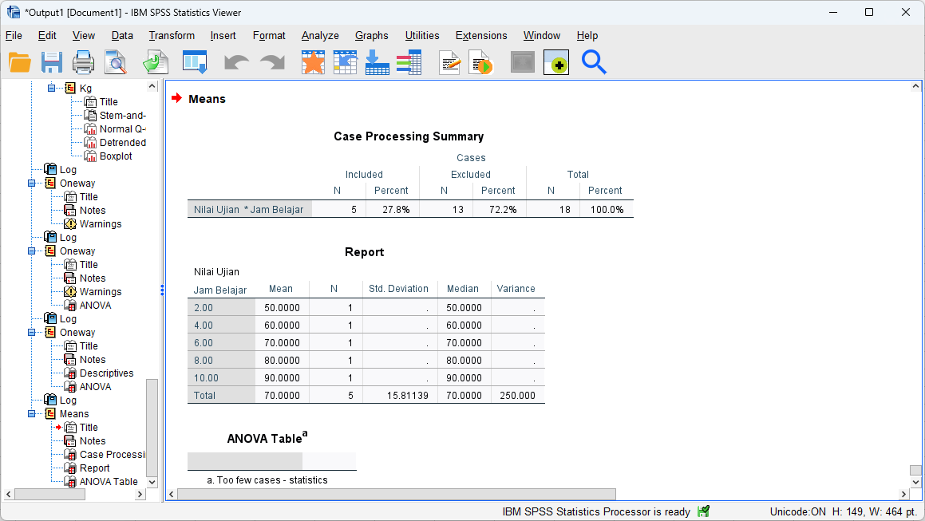

Berdasarkan test linear bahwa nilai standar deviasinya adalah 15. Berhubung nilai casenya sedikit maka hasil tabel dari ANOVA tidak bisa terkomputerisasi. Maka dari itu disini saya coba menggunakan one-way ANOVA dengan intepretasi nilai 0,001 dengan metode descriptive serta Duncan Equals dan hasilnya adalah:

